Das Australia-Problem
Das Australia-Problem beschreibt ein Transportproblem, welches verschiedene Lagerhäuser sowie verschiedene Kunden beinhaltet. Die Restriktionen sind:
- ein Kunde wird von genau einem Lagerhaus beliefert
- alle Kunden müssen beliefert werden
Stellt man sich Australien als Kontinent vor, welcher von der restlichen Welt abgeschnitten wäre. So gäbe es eine begrenzte Anzahl an Lagerhäusern sowie eine begrenzte Anzahl an Kunden.
Grundsätzlich könnte jedes Lagerhaus in Australien jeden x-beliebigen Kunden beliefern, jedoch zu verschiedenen Kosten da die Entfernungen variieren.
Die Aufgabe des Algorithmus ist es nun eine eventuell suboptimale Verteilung der Lagerhäuser zu den einzelnen Kunden zu finden sodass die Bedingungen erfüllt sind.

Das Erzeugen der Startpopulation
Der Benutzer kann auf die Aufstellung der Startpopulation mit zwei Parametern Einfluss nehmen. Die Parameter sind:
- Größe der Startpopulation
- Chance auf „Greedy“-Start

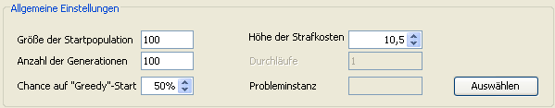

Größe der Startpopulation
Die Größe der Startpopulation gibt an wie viele zulässige Individuen erzeugt werden sollen. In einer Schleife werden solange verschiedene Individuen erzeugt bis die Anzahl der zulässigen Individuen der Größe der Startpopulation entspricht.

Chance auf „Greedy“-Start
Diese Kenngröße gibt an wie viele Individuen in der Startpopulation zufällig und wie viele Individuen nach einem bestimmten Algorithmus berechnet werden.

Funktionsweise des Algorithmus:
Als erstes stellt der Algorithmus eine interne Tabelle auf. Diese beinhaltet für jeden Kunden alle zuliefernden Lagerhäuser, aufsteigend nach den Transportkosten.

günstigstes Lagerhaus

Lagerhäuser

Kund
1 | 12 | 24 | 2 | 5 | …
2 | 25 | 40 | 1 | 18 | …
… | … | … | ... | … | …

Zu Begin des Algorithmus darf ein zufällig gewählter Kunde das günstigste Lagerhaus auswählen. Bei diesem Lagerhaus wird der benötigte Bedarf des Kunden abgezogen. Anschließend darf der nächste zufällig ausgewählte Kunde dessen günstigstes Lagerhaus wählen. Besitzt dieses Lagerhaus nicht mehr ausreichend Kapazität wird das nächst beste Lagerhaus dieses Kunden aus der sortierten Tabelle ausgewählt.
Auf diese Weise werden so viele Individuen erzeugt, wie im Parameter angegeben wurden. Die restlichen Individuen werden zufällig erzeugt.
Wie sich dieser Parameter auf die Ergebnisqualität auswirkt wird in einem späteren Kapitel behandelt.

Ergebnisse Holmberg

Diese Tabelle gibt die besten, von jMole ausgerechneten Ergebnisse, der Holmberger-Instanzen wieder. Es wurden verschiedene Parametereinstellungen genutzt um zu diesen Ergebnissen zu gelangen.
Die Tabelle zeigt die durch den evolutionären Algorithmus errechneten Ergebnisse, sowie die bestmöglichen Ergebnisse. Um einen schnellen Überblick der Ergebnisqualität zu ermöglichen wird die absolute sowie die prozentuale Abweichung angegeben.

Instanz | Ergebnis Berechnung | Ergebnis Holmberg | Absolute Abweichung | Prozentuale Abweichung
P1 | 8848 | 8848 | 0 | 0,00%
P2 | 7913 | 7913 | 0 | 0,00%
P3 | 9314 | 9314 | 0 | 0,00%
P4 | 10714 | 10714 | 0 | 0,00%
P5 | 8838 | 8838 | 0 | 0,00%
P6 | 7777 | 7777 | 0 | 0,00%
P7 | 9488 | 9488 | 0 | 0,00%
P8 | 11088 | 11088 | 0 | 0,00%
P9 | 8462 | 8462 | 0 | 0,00%
P10 | 7617 | 7617 | 0 | 0,00%
P11 | 8932 | 8932 | 0 | 0,00%
P12 | 10132 | 10132 | 0 | 0,00%
P13 | 8252 | 8252 | 0 | 0,00%
P14 | 7137 | 7137 | 0 | 0,00%
P15 | 8808 | 8808 | 0 | 0,00%
P16 | 10408 | 10408 | 0 | 0,00%
P17 | 8227 | 8227 | 0 | 0,00%
P18 | 7125 | 7125 | 0 | 0,00%
P19 | 8886 | 8886 | 0 | 0,00%
P20 | 10486 | 10486 | 0 | 0,00%
P21 | 8068 | 8068 | 0 | 0,00%
P22 | 7092 | 7092 | 0 | 0,00%
P23 | 8746 | 8746 | 0 | 0,00%
P24 | 10273 | 10273 | 0 | 0,00%
P25 | 11663 | 11630 | 33 | 0,28%
P26 | 10786 | 10771 | 15 | 0,14%
P27 | 12371 | 12322 | 49 | 0,40%
P28 | 13972 | 13722 | 250 | 1,82%
P29 | 12651 | 12371 | 280 | 2,26%
P30 | 11408 | 11331 | 77 | 0,68%
P31 | 13600 | 13331 | 269 | 2,02%
P32 | 15808 | 15331 | 477 | 3,11%
P33 | 11629 | 11629 | 0 | 0,00%
P34 | 10632 | 10632 | 0 | 0,00%
P35 | 12232 | 12232 | 0 | 0,00%
P36 | 13832 | 13832 | 0 | 0,00%
P37 | 11326 | 11258 | 68 | 0,60%
P38 | 10594 | 10551 | 43 | 0,41%
P39 | 11951 | 11824 | 127 | 1,07%
P40 | 13059 | 13024 | 35 | 0,27%
P41 | 6681 | 6589 | 92 | 1,40%
P42 | 5680 | 5663 | 17 | 0,30%
P43 | 5214 | 5214 | 0 | 0,00%
P44 | 7042 | 7028 | 14 | 0,20%
P45 | 6297 | 6251 | 46 | 0,74%
P46 | 5715 | 5651 | 64 | 1,13%
P47 | Datei Defekt | 6228
P48 | 5596 | 5596 | 0 | 0,00%
P49 | 5386 | 5302 | 84 | 1,58%
P50 | 8766 | 8741 | 25 | 0,29%
P51 | 7457 | 7414 | 43 | 0,58%
P52 | 9178 | 9178 | 0 | 0,00%
P53 | 8531 | 8531 | 0 | 0,00%
P54 | 8777 | 8777 | 0 | 0,00%
P55 | 7685 | 7654 | 31 | 0,41%
P56 | 21867 | 21103 | 764 | 0,36%
P57 | 26538 | 26039 | 499 | 1,92%
P58 | 37486 | 37239 | 247 | 0,66%
P59 | 28194 | 27282 | 912 | 3,34%
P60 | 20877 | 20534 | 343 | 1,67%
P61 | 24784 | 24454 | 330 | 1,35%
P62 | 33292 | 32643 | 649 | 1,99%
P63 | 26530 | 25105 | 1425 | 5,68%
P64 | 20877 | 20530 | 347 | 1,70%
P65 | 24977 | 24445 | 532 | 2,17%
P66 | 32423 | 31415 | 1008 | 3,21%
P67 | 25564 | 24848 | 716 | 2,88%
P68 | 20872 | 20538 | 334 | 1,63%
P69 | 25297 | 24532 | 765 | 3,12%
P70 | 33467 | 32321 | 1146 | 3,55%
P71 | 26813 | 25540 | 1273 | 4,98%

Ergebnisse Boccia

Diese Tabelle gibt die besten, von jMole ausgerechneten Ergebnisse für alle Boccia-Instanzen wieder. Es wurden verschiedene Parametereinstellungen genutzt um zu diesen Ergebnissen zu gelangen.

Instanz | bestes Ergebnis
i5050_1.plc | 18291,71
i5050_2.plc | 19622,01
i5050_3.plc | 20671,75
i5050_4.plc | 21749,93
i5050_5.plc | 15036,96
i5050_6.plc | 6558,53
i5050_7.plc | 8303,33
i5050_8.plc | 6314,32
i5050_9.plc | 7321,20
i5050_10.plc | 6385,44
i5050_11.plc | 3542,70
i5050_12.plc | 4071,47
i5050_13.plc | 4193,43
i5050_14.plc | 4061,28
i5050_15.plc | 6285,91
i5075_1.plc | 15246,56
i5075_2.plc | 20899,69
i5075_3.plc | 19955,14
i5075_4.plc | 23476,81
i5075_5.plc | 22351,80
i5075_6.plc | 8151,54
i5075_7.plc | 9289,81
i5075_8.plc | 7924,34
i5075_9.plc | 8495,90
i5075_10.plc | 7775,99
i5075_11.plc | 5467,07
i5075_12.plc | 5681,08
i5075_13.plc | 5819,47
i5075_14.plc | 4895,51
i5075_15.plc | 6758,68
i50100_1.plc | 18302,60
i50100_2.plc | 19773,44
i50100_3.plc | 18734,84
i50100_4.plc | 21651,40
i50100_5.plc | 20501,88
i50100_6.plc | 9298,86
i50100_7.plc | 9335,36
i50100_8.plc | 8253,23
i50100_9.plc | 9755,42
i50100_10.plc | 9270,67
i50100_11.plc | 7203,63
i50100_12.plc | 6537,19
i50100_13.plc | 6376,83
i50100_14.plc | 8235,43
i50100_15.plc | 7928,77
i75100_1.plc | 35912,24
i75100_2.plc | 37880,48
i75100_3.plc | 27476,88
i75100_4.plc | 32200,22
i75100_5.plc | 28771,67
i75100_6.plc | 10997,48
i75100_7.plc | 12133,46
i75100_8.plc | 12382,68
i75100_9.plc | 10614,38
i75100_10.plc | 13197,15
i75100_11.plc | 8929,25
i75100_12.plc | 6980,19
i75100_13.plc | 6744,26
i75100_14.plc | 6766,82
i75100_15.plc | 6938,49
i7575_1.plc | 25492,50
i7575_2.plc | 28722,16
i7575_3.plc | 28840,61
i7575_4.plc | 32901,12
i7575_5.plc | 27875,81
i7575_6.plc | 9930,19
i7575_7.plc | 9286,30
i7575_8.plc | 9687,13
i7575_9.plc | 11343,08
i7575_10.plc | 10502,86
i7575_11.plc | 6688,25
i7575_12.plc | 5648,63
i7575_13.plc | 6432,02
i7575_14.plc | 7324,76
i7575_15.plc | 5821,02

Verhalten bei Änderung der Populationsgröße

In diesem Abschnitt wird das Verhalten des Algorithmus bei Änderung der Populationsgröße untersucht.
Die Standardparameter hierbei sind folgende:
Instanz: i75100_5
Strafkosten: 200
Populationsgröße: 100
Generationenanzahl: 3.000
Selektionsmethode: Roulette Wheel
Neue Generationengröße: 2
Chance auf Greedy: 50%

Es wurden jeweils 5 Läufe mit jeder Einstellung vorgenommen, wobei das Ergebnis der Mittelwert dieser 5 Durchläufe ist.
Folgende Populationsgrößen wurden verwendet: 25, 50, 100, 200, 400, 800, 1600

Populationsgröße | Fitness (Durchschnitt) | Durchlauf 1 | Durchlauf 2 | Durchlauf 3 | Durchlauf 4 | Durchlauf 5
25 | 33756,91 | 33304,80 | 31987,71 | 34384,34 | 34935,74 | 34171,94
50 | 32217,33 | 32270,47 | 31157,86 | 32338,24 | 31527,41 | 33792,66
100 | 31788,75 | 32723,26 | 33923,20 | 31470,99 | 30539,29 | 30287,02
200 | 31923,25 | 31690,24 | 31393,66 | 31478,83 | 32494,41 | 32559,13
400 | 31910,35 | 31480,67 | 32288,69 | 31344,41 | 31745,99 | 32691,97
800 | 32712,32 | 31851,41 | 33815,53 | 32397,44 | 32113,07 | 33384,17
1600 | 33428,04 | 33780,48 | 33458,33 | 31940,38 | 33560,00 | 34401,00

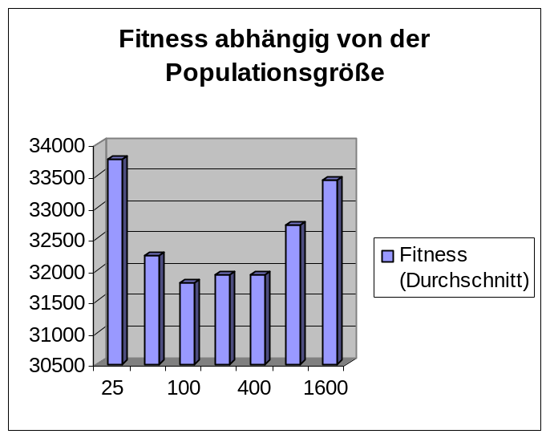

Anhand der Grafik ist zu erkennen, dass bei dieser Instanz und den Standardparametereinstellungen eine Populationsgröße von 100 die besten Ergebnisse erzielt.

